第二单元分析
 |  | 个人设计 | 备课组集体讨论意见
一 | 单元教材分析 | 教学千米与米、吨与千克的进率及简单的换算，也是让学生联系已经认识的米和千克，体验千米和吨。学生是否体会了千米和吨，一般可以通过两种方式检验，一是能否联系实际，举身边的例子说说1千米大约是多长、1吨大约是多重；二是能否在日常生活和实际问题里正确使用千米和吨。 | 这个单元在学生已经学习了长度单位米、分米、厘米和毫米，以及质量单位克、千克的基础上，继续学习有关长度单位和质量单位的知识，主要包括认识千米和认识吨。
二 | 单元目标要求 | 1、 在具体情境中，感知和了解千米的含义，在丰富的操作活动中建立1千米的长度观念，知道1千米=1000米。  2、 借助生活中具体事物，感知和了解吨的含义；通过想象和推理初步建立1吨的概念，培养用吨这个单位估计物体质量的能力。  3、 通过物体质量的转换，知道1吨=1000千克，并能进行吨与千克间的简单换算。  4、 在实践活动中体会数学与生活的联系，增强学习数学的兴趣。 | 在具体生活情境中，感知和了解千米的含义，初步建立1千米的长度观念；知道1千米=1000米，能进行长度单位间的简单换算。  学生借助生活中的具体物体，感知和了解吨的含义，初步建立某些物体1吨重的观念；知道1吨=1000千克，能进行质量单位的简单换算。  学生在实践活动中，体会数学与生活的密切联系，增强学习数学的兴趣和学好数学的信心，学会与人合作交流，获得积极的数学学习情感和解决实际问题的能力。
三 | 单元设计意图 | 例1教学千米，出示三幅图，显示千米在公路、铁路等交通运输中的实际应用。结合这些画面告诉学生在计量公路、铁路、河流的长度，通常用千米作单位。  例2教学吨，创设需要用吨为计量单位的现实情境，以三幅照片为背景引出吨。告诉学生当称比较重或大宗物品时，我们要用吨作单位。 | 教材联系学生的生活实际，加强学生的体验，让学生在生活情境中感悟知识。  教材注意培养学生解决实际问题的能力。  教材注意拓展学生的视野。
四 | 单元目标达成分析

新桥实验小学数学学科教学设计
第六册 |  |  | 第二单元 | 课题：认识千米 |  | 日期： 月 日
班级： 三（5）（6） |  |  | 人数： | 课时：1 |  | 执教：罗雯娟
1、教学目标：
(1)在具体的生活情境中，感知和了解千米的含义；在丰富的操作活动中建立1千米的长度观念，知道1千米=1000米。能进行千米和米之间的换算，能解决一些有关千米的实际问题，体验千米的应用价值。
(2)在课前课后的实践活动中，学会积累与查找资料，继续体会数学与生活的密切关系，增强学习数学的兴趣和学好数学的信心，获得积极的数学学习情感和解决实际问题的能力。
- 教学目标设计依据：
内容分析：
本节课的教学内容是在学生已经学习了长度单位米、分米、厘米和毫米的基础上，继续认识千米。教材通过学生熟悉的场景，如铁路、公路的里程碑，公路上的限速标志，香港行政区地图上的线段比例尺等，让学生知道计量路程或测量铁路、公路及河流的长度，通常用千米做单位，感知千米在生活中的广泛应用。然后通过看、算、走等丰富的实践活动来体会和理解千米，认识“1千米=1000米”，体验和感悟千米的实际长度。
学生分析：
学生已经学过米、分米、厘米、毫米等长度单位，以及千克、克等质量单位，对于长度单位和质量单位有了一定的认识，但千米和吨是较高级的单位，学生不可能像前面那样容易形成表象。
教 学 过 程
时间 | 活动板块 | 教师活动 |  |  | 学生活动 |  | 交流预设
 | 常规积累  活动一、过程推进 | 给下面物体填上合适的长度单位。  橡皮长4（ ）；  学校跑道一圈长250（ ）；  安镇到无锡的公路大约长14（ ）。  1、教学例题    你能说出每张图所表示的意思吗？  （1）这是铁路中的里程碑，说明到这里是180千米  （2）这是公路上的里程碑，离南京还有98千米。  （3）这是限速标志，限速每小时60千米  （4）这是地图上的线段比例尺，就是用图上的1厘米表示实际的16千米  你发现它们的共同点了吗？ |  |  | 1、同桌互相说说我们已经认识了哪些常用的长度单位？用你喜欢的方式表示1厘米、1分米、1米  2、填单位练习：  （1）学生仔细观察图片，指名交流  （2）仔细观察有什么发现？  都用千米作单位  请学生说 |  | 学生按大小排列长度单位：  米 分米 厘米  毫米

时间 | 活动板块 | 教师活动 | 学生活动 | 交流预设
 | 活动二、练习 | 说在哪些地方见过或听说过千米。  感知1千米有多长。  那你们知道1千米究竟有多长呢？  同学们一定有体育课中100米赛跑的经历吧。那10个这样的100米是多少米呢？  你知道我们学校操场的跑道一圈是多少米吗？几圈是1千米呢？  １（1）请学生独立描出1米的长度  （2）交流从哪里到哪里是1千米，说说你的想法  （3）鼓励学生在图中找出不同的路线表示出1千米。 | 学生自由发言  （1）200米一圈的跑道，5圈是1千米（2）250米一圈的跑道，4圈是1千米（3）400米一圈的跑道，2圈半是1千米 | 提问：我们以前学过1千克=1000克，那你能不能估计一下“千米”和“米”之间的关系呢？  预设：1千米=1000米
 |  | 一、基础练习  做“想想做做”第1题。  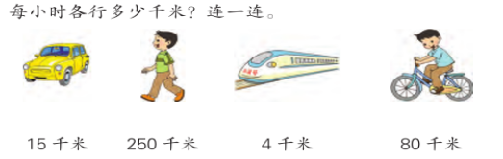  做“想想做做”第2题。  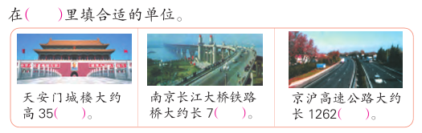  做“想想做做”第3题。  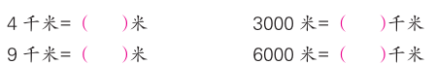  二、拓展练习 |  | （1）独立解决  （2）说一说米和千米的换算方法  3、4、独立完成后读一读，说说是怎样思考的。
 | 活动三、拓展延伸 | 今天你又学到了什么新知识，和以前学习的哪些知识有关？学了有什么用？  课后调查各种交通工具的一般时速，各路段的距离，记录下调查结果。
板书设计：
认识千米
千米（km）又称公里 1千米=1000米
新桥实验小学数学学科教学设计
第六册 |  |  | 第二单元 | 课题：认识吨 |  | 日期： 月 日
班级： 三（5）（6） |  |  | 人数： | 课时：2 |  | 执教： 罗雯娟
教学目标：
- 借助生活中的具体事物，感知和了解吨的含义；通过想像和推理初步建立1吨的观念，培养用吨这个单位估计物体质量的能力。
- 通过物体质量的转换，知道1吨=1000千克，并能进行吨与千克间的简单换算。
- 在实践活动中体会数学与生活的联系，增强学习数学的兴趣。
教学目标设计依据：
内容分析
教材通过一些场景，如码头的货物、货场上的集装箱、铁路运输线上的货车车厢等，导入新课，让学生感知这些都是比较重的或大宗的货物，了解计量这些货物有多重时，通常都用吨做单位，感受吨在实际生活中的应用。然后通过每袋100千克的大米，说明10袋这样的大米就重1000千克，1000千克就是1吨，从而引出吨与千克的进率。接着又以一个小学生的体重是25千克，推算出40个这样的小学生重1000千克，即是1吨。这里所出现的大米、学生等，都是学生熟悉的，有助于学生在已经掌握单位千克的基础上，初步建立1吨的观念。
“想想做做”第2题，通过图画说明不同物体的数量与1吨之间的关系，丰富学生对1吨有多重的感性认识。第4、5题是针对性的基础训练，练习选择合适的单位名称和简单的单位换算。
学生分析
学生已经学过米、分米、厘米、毫米等长度单位，以及千克、克等质量单位，对于长度单位和质量单位有了一定的认识，但千米和吨是较高级的单位，学生不可能像前面那样容易形成表象。
教 学 过 程
时间 | 活动板块 | 教师活动 |  |  | 学生活动 |  | 交流预设
 | 常规积累  活动一：  通过探究认识吨。  活动二、吨与千克之间的转换。 | 1  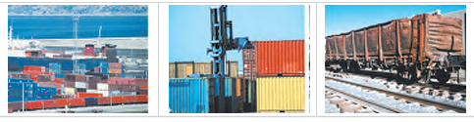  图上画的你都认识吗？  码头的货物、货场上的大集装箱、铁路运输线上的货车车厢，这些堆放的或运输的都是些比较重的或大宗的物品。在计量这些物品有多重时，通常都用“吨”作单位。  吨还可以用符号t来表示。  你们在日常生活中见过或听说过“吨”呢，谁能来说说。  2、吨和千克的进率  那你们知道1吨究竟有多重呢？  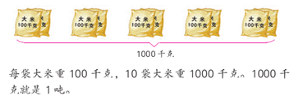每袋大米重100千克，那10袋这样的大米重多少千克呢？ |  |  | 学生独立完成。  学生自己观察图片  指名交流  学生自由交流  一袋大米是100千克，2袋大米是200千克，……10袋就是1000千克，1000千克就是1吨，像这样的10袋米才够1吨重。所以我们可以得到这样的等式：1吨＝1000千克 |  | 追问：还有哪些物体是用千克做单位的？  10×100=1000（1千克）  1000千克=1吨

时间 | 活动板块 | 教师活动 | 学生活动 | 交流预设
 | 活动二、练习 | 你还能找一些自己熟悉的物品，想想多少个这样的物品重1000千克，也就是1吨呢？ | 学生自由回答  指名交流 | 小结：1000千克就是1吨
 |  | 一、基础练习  做“想想做做”第1题。  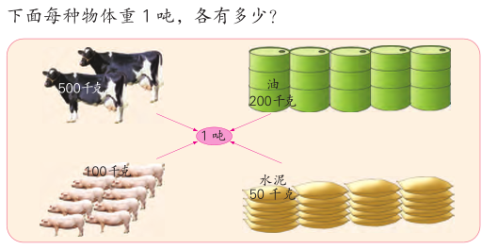  做“想想做做”第2题。  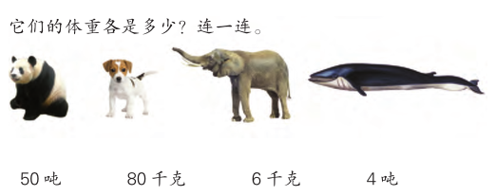  做“想想做做”第3题。  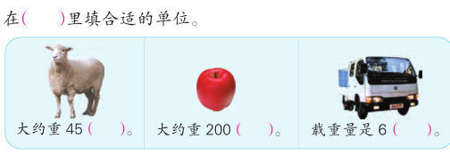  做“想想做做”第4题。  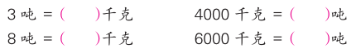  二、拓展练习 |  | 1、（1）看图说一说，加深建立1吨的表象  （2）80袋水泥重多少千克？是多少吨？  这个问题怎么解决？说说你的想  2、独立完成后交流。  问：如果填别的单位合适吗？为什么？  （1）学生独立答题（2）组织交流，全班齐读。
 | 活动三、拓展延伸 | 今天你又学到了什么新知识，和以前学习的哪些知识有关？学了有什么用？
板书设计：
认识吨
计量比较重、大宗物体，一般用吨（t）作单位
1吨=1000千克
质量单位：克、千克、吨

新桥实验小学数学学科教学设计
第六册 |  |  | 第二单元 | 课题：练习三 |  | 日期： 月 日
班级： 三（5）（6） |  |  | 人数： | 课时：3 |  | 执教： 罗雯娟
教学目标：
- 通过基本训练，进一步增强学生对长度单位和质量单位的认识。
- 在与长度和重量相关的变式问题的解决中，提高学生分析信息间相关性以解决实际问题的能力。
- 在开放性活动中激发学生的思维热情，增强学习数学的兴趣。
教学目标设计依据：
内容分析：
这是本单元的综合练习。既重视了学生基础知识和基本技能的训练，如第1、2题主要对已学的长度单位和质量单位进行练习；又注意了解决实际问题能力的培养，如第3~5题运用所学的长度单位和质量单位之间的换算。
学生分析：
学生已经学过米、分米、厘米、毫米等长度单位，以及千克、克等质量单位，对于长度单位和质量单位有了一定的认识，但千米和吨是较高级的单位，学生不可能像前面那样容易形成表象。
教 学 过 程
时间 | 活动板块 | 教师活动 |  |  | 学生活动 |  | 交流预设
 | 常规积累  活动一、专项练习，巩固基础 | 5分钟课前积累。  1．前几节课我们一起认识了千米和吨。  老师想考考大家，你知道了千米和吨的哪些知识？  整理板书：  1吨＝1000千克  2． （1） 把我们所学过的长度单位按从大到小的顺序排一排，你行吗？  千米、米、分米、厘米、毫米  （2） 把我们所学过的质量单位按从大到小的顺序排一排，你行吗？  吨、千克、克  （1）练习三第1题  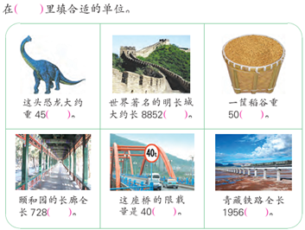  （2）练习三第2题  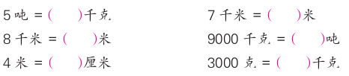 |  |  | 学生独立完成。  学生尝试回忆，整理复习  学生将这些单位按序排列。  学生独立填空  指名交流  学生独立完成  指名交流  说说你是怎么想的？ |  | 千米：计量比较长的长度时用的单位。（例如：公路）  1千米＝1000米  吨：计量比较重的或大宗的物体的质量时用的单位。（例如：集装箱）  回顾各单位之间的进率

时间 | 活动板块 | 教师活动 | 学生活动 | 交流预设
 | 活动二、开放练习，发展思维  活动三、综合应用，提升能力 | 3、练习三第3题  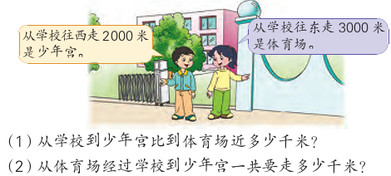  从图中你了解到哪些信息？ 可以解决什么问题？书上要解决的是什么问题，你能独立完成吗？  4、练习三第4题  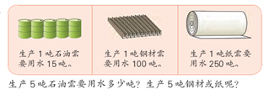  - 练习三第5题  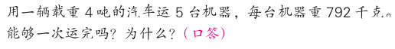  - 练习三第6题  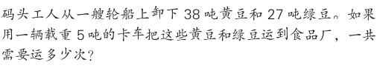  - 练习三第7题  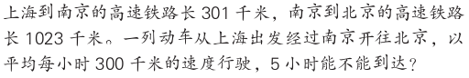  - 练习三第8题  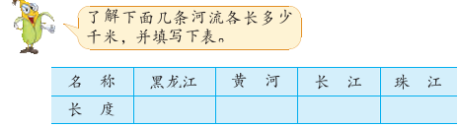  - 练习三第9题  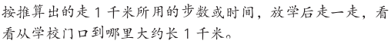 | 1）学生独立完成，指名交流  （2）学生小结：当问题中的单位名称和条件中不同时，要进行单位换算。  学生独立练习，  指名交流  学生估计能不能一次运完，和同桌说说怎样估计的，结果是什么。  用乘法估计，把每台看作800千克往大里估，一共才4000千克，4000千克是4吨，所以能一次运完。  学生把查阅的数据填在表格里，校对结果并核对单位。  仔细审题，独立完成练习，指名交流解题思路和算法
 | 活动四、拓展练习
板书设计：
练习三
10
10
10
1000
千米 米 分米 厘米 毫米
吨 千克 克

第三单元分析
 |  | 个人设计 | 备课组集体讨论意见
一 | 单元教材分析 | 学生已经熟悉掌握了表内乘、除法及两位数的计算方法，这是后面学习的基础。本单元是两步计算解决实际问题。首先，学生对一步应用题并不陌生，能够从条件或问题出发，找出相关联的量，再列出算式，找出解决的办法。无论是加减题目还是乘除法的，都应该一步一步找信息，解决问题。 | 教材将数学与生活紧密联系起来，增强学生学习的兴趣。在一系列探索活动中，让学生从生活中发现数学规律，到体会相应的数学模型，再从生活中寻找类似的数学规律，解决生活中的问题，增强学习数学的兴趣和能力。  引导学生思考，寻求解决方法，总结过程，帮助学生建立数学模型。比如：第71页例题，教材先明确问题，结合已知条件，通过引导学生列表，让学生理解具体情境中的数量关系，最后帮助学生总结回顾解决问题的过程，帮助学生内化成自己的问题策略。
二 | 单元目标要求 | - 使学生联系已有的解决问题的经验，初步掌握从问题出发分析和解决问题的策略，学会从问题出发分析并解决一些两步计算的实际问题。  - 使学生在对解决实际问题过程的不断反思中，积累从问题出发分析和解决问题的策略体验，感受从问题出发进行思考是分析和解决实际问题的常用策略之一，进一步发展分析、综合和简单推理的能力。  - 使学生进一步丰富解决问题的经验，增强解决问题的策略意识，获得解决问题的成功体验，提高学好数学的信心。 | 1、学生联系已有的解决实际问题的经验，学会用从问题出发思考的策略分析数量关系，探寻解题思路，并解决一些实际问题。  2、学生在对解决实际问题过程的反思中，感受从问题出发思考对于解决实际问题的价值，体会从问题出发思考是解决实际问题的策略之一，进一步发展简单推理的能力。  3、学生进一步积累解决问题的经验，逐步增强解决问题的策略意识，获得解决问题的成功体验，提高学好数学的信心。
三 | 单元设计意图 | 例1教学从问题想起的策略，1、正确理解“最多剩下多少元”的含义。  - 凸显从问题出发的特点与方法。3、变化题目，再次经历思考的过程。4、回顾解决问题的过程，反复体验“从问题想起”的推理思路，初步感悟解决问题的策略。 | 教材设置了丰富的教学情境图引导学生进入生动的情境，收集、整理信息，引导孩子经历知识的形成过程，观察比较，理解，总结，内化，最终形成分析数量关系的知识体系。
四 | 单元目标达成分析
新桥实验小学数学学科教学设计
第六册 |  |  | 第三单元 | 课题：从问题想起（一） |  |  | 日期： 月 日
班级： 三（5）（6） |  |  | 人数： | 课时：1 |  |  | 执教： 罗雯娟
教学目标：
1. 学生充分认识并感受“从问题想起”是解决问题的基本策略，能主动运用这一策略解决简单的实际问题。
2. 学生初步经历理解题意、分析数量关系、实施解答及回顾反思的完整过程，积累解决问题的经验，体会解决问题方法的多样性。
3. 学生在解决问题的过程中，获得初步的策略意识和成功体验，提高学好数学的自信心。
教学目标设计依据：
内容分析：
这部分内容主要通过解答一些数量关系较为简单且趣味性较强的实际问题，引导学生实践并体验从问题出发思考的策略，初步感受策略运用的过程和特点。这一节课是趣味性较强的课，一方面学生需要按照已知条件进行相应的画图操作，另一方面，他们会因为出乎意料的操作结果而产生更我有价值的数学思考。这样的活动，既体现了数学学习的丰富性，又体现了相关策略的广泛用应性。
学生分析：
学生已经熟练掌握了表内乘、除法及两位数乘两位数的计算方法，这是以后学习混合运算的基础。本单元是用两步计算解决实际问题。
教学过程
时间 | 活动板块 | 教师活动 |  |  | 学生活动 | 交流预设
 | 常规积累 | 5分钟学材练习 |  |  | 学生独立完成
 | 活动一谈话导入，揭示课题  活动二、练习运用，加深感悟 | 1、 教学例题，出示情境图：  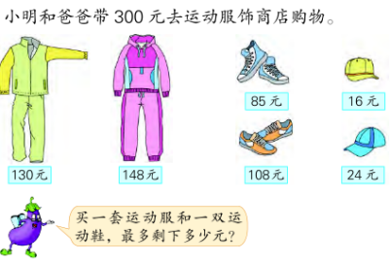  从图中看到了哪些数学信息？  你能用这些信息提出一个用乘法解决的问题吗？  今天我们来学习两步解决问题的方法，谁能提出一个用两步来解决的问题吗？  小结：我们刚刚先算的是一共用去多少元，再算的是剩下多少元。像这样需要两步才能解决的问题，我们首先要从问题出发，根据问题分析数量关系，确定出先算什么。  提问：想一想，如果买3顶帖子，付100元，最少找回多少元？ |  |  | （1）学生仔细读题，理解题意  （2）分析数量关系  （3）画线段图  （4）列式解答  （5）全班交流  学生独立解决  学生独立完成练习，指名交流数量关系和计算方法，说说先算什么，后算什么。 | 追问：“最多剩下多少元”是什么意思？  预设学生的方案：  （1）花的钱越少，剩的就越多  （2）买不同的衣服，剩下的钱会不一样  提问：你认为哪种比较简便？  统一结论：买价格最低的运动服和运动鞋就行。  追问：如果要使剩下的钱最少呢？
时间 | 活动板块 | 教师活动 |  |  | 学生活动 | 交流预设
 | 活动三、回顾总结。  活动四、练习设计 | 回顾解决问题的过程，你有什么体会？ |  |  | 同桌互相讨论  指名交流
 |  | 小结：（1）可以从问题开始想，根据问题分析数量关系，确定先算什么（2）要根据题中的条件和问题，选择分析问题的思维。
 |  | - 基础练习  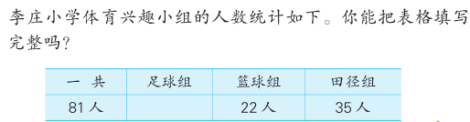  要求足球组的人数，可以先算什么？  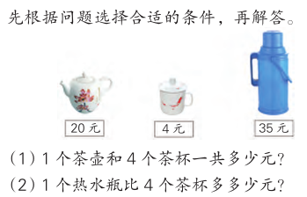  想想做做第4题  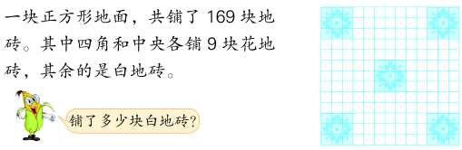  这两题都要先算什么？ |  |  |  | 学生说说其中的数量关系  先算篮球组和田径组一共有多少人？再求足球组有多少人？  学生说说其中的数量关系  先算4个茶杯一共多少元。  学生说说其中的数量关系  先算花地砖一共有多少块，再算白地砖有多少块？
拓展练习：

板书设计：
从问题想起（一）
剩下的钱数=总钱数-用去的钱数
用去的钱数：130+16=146（元）
剩下的钱数：300-146=154（元）
答：最多剩下154元。

新桥实验小学数学学科教学设计
第六册 |  |  | 第三单元 | 课题：从问题想起（二） |  |  | 日期： 月 日
班级： 三（5）（6） |  |  | 人数：94 | 课时：2 |  |  | 执教： 罗雯娟
教学目标：
1. 学生充分认识并感受“从问题想起”是解决问题的基本策略，能主动运用画图的策略表达条件与问题之间的数量关系解决简单的实际问题。
2. 学生初步经历理解题意、分析数量关系、实施解答及回顾反思的完整过程，积累解决问题的经验，体会解决问题方法的多样性。
3. 学生在解决问题的过程中，获得初步的策略意识和成功体验，提高学好数学的自信心。
教学目标设计依据：
（1）内容分析：这部分内容主要让学生通过解答只有两个已知条件的两步计算实际问题，进一步实践并体验从问题出发分析和解决问题的思考策略，提高运用策略解决实际问题的能力。
（2）学生分析：
学生已经熟练掌握了表内乘、除法及两位数乘两位数的计算方法，这是以后学习混合运算的基础。本单元是用两步计算解决实际问题。
教学过程
时间 | 活动板块 | 教师活动 |  |  | 学生活动 | 交流预设
 | 常规积累 | 5分钟学材练习 |  |  | 学生独立完成
 | 活动一谈话导入，揭示课题 | - 出示情境图  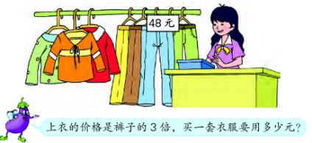  看了月月的衣服，你想到了什么问题?  谈话：借助线段图，我们可以清晰地明确上衣和裤子之间的关系，那如何才能求出问题呢？  2、教学“想一想”  谈话：如果求买一件上衣比买一条裤子多用多少元，应该怎样解答？  3、对比总结  提问：这两道题有什么异同点？ |  |  | 学生独立完成线段图  汇报画线段图时的想法。  独立解决问题。  学生独立尝试解决。  汇报并交流想法。  - 先求上衣价钱，再求一共多少元。  先求一套衣服共占4份，  （1）学生独立画线段图  （2）说数量关系式  （3）列式解答  （4）指名交流解题思路，集体纠正。 | 学生可能的问题：  （1）上衣多少元？  （2）一套衣服一共要多少元？  （3）上衣比裤子贵多少元？  预设学生资源：  （1）48×3=144（元）  144+48=192（元）  （2）48×4=192（元）  追问：这两种方法你都看的懂吗？  48×4的4哪里来的？  预设学生资源：  不相同：1、已知条件相同，问题不同  2、数量关系不同，解题的方法也不一样  相同：1、都是根据问题确定先算什么  2、都要先算上衣的价格
时间 | 活动板块 | 教师活动 |  |  | 学生活动 | 交流预设
 | 活动二：联系旧知，丰富体验  活动三、练习运用，加深感悟  四、全课总结，提升认识 | 1、出示教学想想做做第1题。  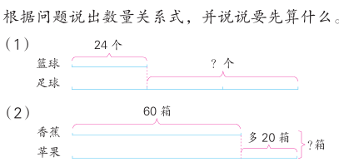 |  |  | 学生独立说数量关系  确定先算什么在算什么  列式解答 | （1）数量关系：足球个数-篮球个数=多多少个。  先算足球多少个。  （2）香蕉的箱数+苹果的箱数=一共多少箱。  先算苹果多少箱。  预设学生的答案：  54+8=62（下）  62+54=116（下）  65-13=52（下）  65+52=117（下）  先算出小悦家离少年宫多少米。
 |  | 2、教学“想想做做”第2题  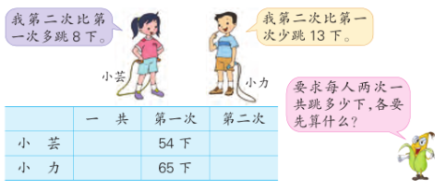  提问：你读懂了吗？有什么策略解决这个问题呢？和同桌讨论一下。  3、完成想想做做第3题  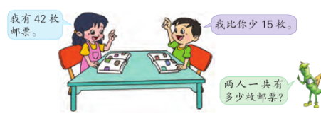  提示：从问题出发，先分析数量之间的关系，再解决问题  4、完成想想做做第4题  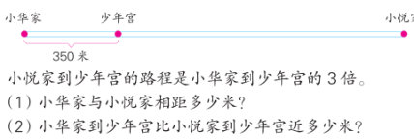  提问：你是怎样从问题想起解决问题的？怎么列式？  同学们，今天这节课学习了什么？ |  |  | 学生独立完成表格  指名交流结果  集体纠正  学生独立说数量关系  确定先算什么在算什么  列式解答  学生独立说数量关系  确定先算什么在算什么  列式解答
拓展练习：
板书设计： 从问题想起（2）

54+8=62（下） 65-13=52（下）
62+54=116（下） 65+52=117（下）

新桥实验小学数学学科教学设计
第六册 |  |  | 第三单元 | 课题：练习四（一） |  |  | 日期： 月 日
班级： 三（5）（6） |  |  | 人数： | 课时：3 |  |  | 执教：罗雯娟
教学目标：
1. 学生进一步认识并感受“从问题想起”是解决问题的基本策略，能主动运用这一策略解决简单的实际问题。
2. 学生初步经历理解题意、分析数量关系、实施解答及回顾反思的完整过程，积累解决问题的经验，体会解决问题方法的多样性。
3. 学生在解决问题的过程中，获得初步的策略意识和成功体验，提高学好数学的自信心。
教学目标设计依据：
(1)内容分析：
这部分内容主要通过解答一些数量关系较为简单且趣味性较强的实际问题，引导学生实践并体验从条件出发思考的策略，初步感受策略运用的过程和特点。这一节课是趣味性较强的课，一方面学生需要按照已知条件进行相应的画图操作，另一方面，他们会因为出乎意料的操作结果而产生更我有价值的数学思考。这样的活动，既体现了数学学习的丰富性，又体现了相关策略的广泛用应性。
（2）学生分析：
学生在学习本节课内容之前，已经初步感知和了解了从问题出发解决实际问题方法。本节课将在此基础上，引导学生解答只有两个已知条件的两步计算实际问题，进一步实践并体验从问题出发分析和解决问题的策略，提高学生运用策略解决实际问题的能力。本节课的难点是学生学习画线段图分析数量关系，解决运用两步计算解决实际问题及相应的变式问题。
教学过程
时间 | 活动板块 | 教师活动 |  |  | 学生活动 | 交流预设
 | 常规积累 | 5分钟学材练习 |  |  | 学生独立完成
 | 活动一根据问题分析数量关系，并说说各可以先算什么。  活动二：解决实际问题 | - 你们认为应该先算什么？  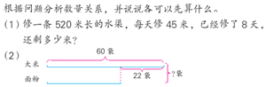  2、练习四第2题  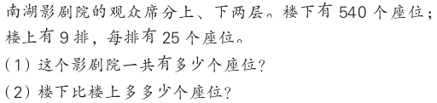  小结：在解决两步问题的过程中，首先应理解题意，看清楚题目的要求；然后列出等量关系式，根据等量关系式确定出先算什么，再算什么。  3、练习四第3题  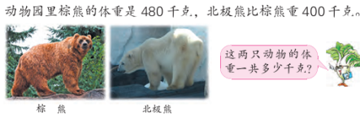 |  |  | 学生读题，理解题意  根据问题说数量关系  指名交流  学生讨论：应该先算什么，再算什么。  读题，列举题意  小组交流解题思路及算式。  读题，列举题意  小组交流解题思路及算式。 | 已修的：45×8=360（米）  还剩的：520-360=160（米）  答：还剩160米。  追问：要想解决这个问题需要知道哪些条件？
时间 | 活动板块 | 教师活动 |  |  | 学生活动 | 交流预设
 |  | 4、练习四第4题  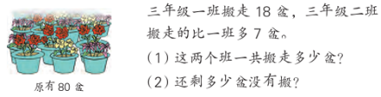  5、练习四第5题  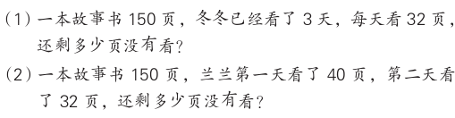 |  |  | （1）学生独立完成练习，指名交流解题思路及算式  （2）思考第一个问题与第二个问题有什么联系。  学生独立完成练习，指名交流算式并说说两个问题的相同点和不同点。
拓展练习：
板书设计：
练习四（1）
5、（1）已看的： 32×3=96（页）
还剩的： 150-96=54（页）
答：还剩54页没有看。
（2）已看的：40+32=72（页）
还剩的： 150-72=78（页）
答：还剩78页没有看。

新桥实验小学数学学科教学设计
第六册 |  |  | 第三单元 | 课题：练习四（二） |  |  | 日期： 月 日
班级： 三（5）（6） |  |  | 人数： | 课时：4 |  |  | 执教：罗雯娟
教学目标：
1. 学生进一步认识并感受“从问题想起”是解决问题的基本策略，能主动运用这一策略解决简单的实际问题。
2. 学生初步经历理解题意、分析数量关系、实施解答及回顾反思的完整过程，积累解决问题的经验，体会解决问题方法的多样性。
3. 学生在解决问题的过程中，获得初步的策略意识和成功体验，提高学好数学的自信心。
教学目标设计依据：
(1)内容分析：
这部分内容主要通过解答一些数量关系较为简单且趣味性较强的实际问题，引导学生实践并体验从条件出发思考的策略，初步感受策略运用的过程和特点。这一节课是趣味性较强的课，一方面学生需要按照已知条件进行相应的画图操作，另一方面，他们会因为出乎意料的操作结果而产生更我有价值的数学思考。这样的活动，既体现了数学学习的丰富性，又体现了相关策略的广泛用应性。
（2）学生分析：
学生在学习本节课内容之前，已经初步感知和了解了从问题出发解决实际问题方法。本节课将在此基础上，引导学生解答只有两个已知条件的两步计算实际问题，进一步实践并体验从问题出发分析和解决问题的策略，提高学生运用策略解决实际问题的能力。本节课的难点是学生学习画线段图分析数量关系，解决运用两步计算解决实际问题及相应的变式问题。
教学过程
时间 | 活动板块 | 教师活动 |  |  | 学生活动 | 交流预设
 | 常规积累 | 5分钟学材练习 |  |  | 学生独立完成
 | 活动一口算练习。  活动二：解决实际问题 | 1、练习四第6题  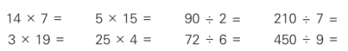  2、练习四第7题  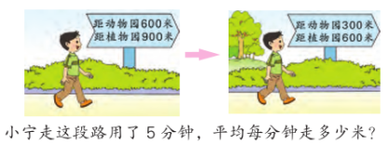  3、练习四第8题  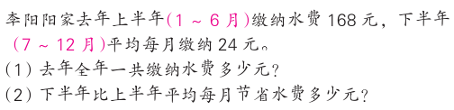  4、练习四第9题  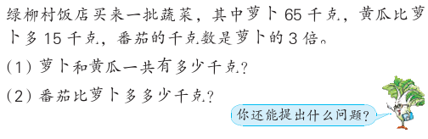  5、练习四第10题  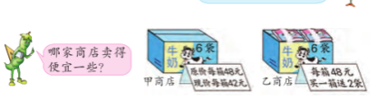 |  |  | 学生独立解答。  开火车交流答案  学生读题，弄清条件和问题。  说数量关系，列式解答  学生独立解答。  指名交流  学生读题并解答。  （1）学生仔细审题，指名交流题中的数量关系和所求问题  （2）独立列式，指名交流 | 学生可能的答案：  1、600-300=300（米）  300÷5=60（米）  2、900-600=300（米）  300÷5=60（米）  （1）图上表示小宁从距离动物园、植物园多少米的地方，走到了距离动物园、植物园多少米的地方？这段路走了多少时间？  （2）求他平均每分钟走多少米，可以怎样想？  要知道哪个商店便宜一些，可以比什么？
时间 | 活动板块 | 教师活动 |  |  | 学生活动 | 交流预设
 | 活动三、拓展练习 | 6、练习四第11题  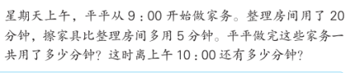  1、 课堂总结。  通过练习，你对从问题想起的策略有了那些认识？  2、 完成思考题。  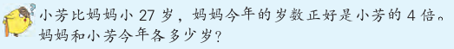  能不能画线段图表示出题里的意思呢？  画线段图有什么好处？ |  |  | 学生仔细审题，独立列式，指名交流。  （1）学生，尝试画出线段图  （2）根据线段图独立列式计算，指名交流。
拓展练习：

板书设计：

练习四（2）
1、600-300=300（米） 4-1=3
300÷5=60（米） 27÷3=9（岁）
9×4=36（岁）
2、900-600=300（米） 答：小芳今年9岁，妈妈今年36岁
300÷5=60（米）

第四单元分析
序号 | 内容 | 个 人 设 计 | 备课组集体讨论意见
一 | 单元  教材  分析 | 本单元的教学难点是初步学会列综合算式解答相关实际问题。这不仅是因为学生已经习惯了分步列式解答实际问题，思维定势的负面影响短时间内难以清除；同时也是因为列综合算式解答实际问题时，需要学生更加宏观地把握问题的结构和数量关系，并把解题思路与相关运算顺序的规定有机结合。 | 在本单元之前，学生已经基本掌握了整数的四则计算，能进行连加、连减、加减混合以及连乘、连除、乘除混合等同级的两步运算，还初步接触过乘加、乘减。  教学要注意下面几个问题：一是让学生说说综合算式中各部分算出的是什么，体会综合算式的实际意义；二是体会综合算式和分步算式的区别，算式写法不同；三是体会联系，无论列分步还是综合算式解决这个问题，例1都要“先算3本笔记本要多少钱”，体会乘加混合运算顺序的合理性；四是规范综合算式的书写格式，帮助学生形成良好的学习习惯。
二 | 单元  目标  要求 | 1、让学生初步理解综合算式的含义，掌握含有乘法和加减法的混合运算的顺序。  2、让学生能够通过运算顺序进行混合运算，并解决一些简单的实际问题。  3、让学生经历对比、推理总结出混合运算的特点，培养学生交流合作的意识，提高他们学习数学的兴趣并形成一定的学习技能。 | 1、学生结合解决问题的过程，体会可以列综合算式解决两步计算的实际问题，并初步认识综合算式和小括号；初步掌握混合运算的运算顺序，并能按顺序正确运算  2、会表达混合运算计算过程的书写格式，养成良好的学习习惯。
三 | 单元  设计  意图 | 学生已经初步理解整数四则运算的意义，掌握整数四则运算的方法，会分步列式解答两步计算实际问题。这部分内容以小朋友购买文具用品为素材，在现实情境中分别提出问题让学生解决，在解决问题的过程中引导学生把两个一步计算的算式合成综合算式，体会综合算式的含义。 | 一、在熟悉的生活情境中，利用已有的生活经验感受混合运算顺序规定的合理性。  二、在思辨活动中，发展数学思考。  三、学习运算顺序的同时，提高解决实际问题的能力。  四、遵循认知规律，引导学生逐步掌握混合运算的运算顺序。
四 | 单元  目标  达成  分析

新桥实验小学数学学科教学设计
第六册 |  |  | 第四单元 | 课题：乘法和加减混合运算 | 日期： 月 日
班级： 三（5）（6） |  |  | 人数： | 课时：1 | 执教：罗雯娟
一、教学目标：
（1）学生结合解决问题的过程，初步学会列综合算式解决两步计算的实际问题，并初步认识综合算式；初步掌握含有乘法和加减法的两步式题的运算顺序，并能按顺序正确地计算。
（2）学生初步学会表达混合运算两步式题计算过程的书写格式，养成良好的学习习惯。
二、教学目标设计依据：
1.内容分析：运算顺序是进行四则混合运算时应该遵循的规则。为什么在有乘（除）法和加（减）法的混合运算中要先算乘（除）法？为什么要先算小括号里的运算？教材让学生结合现实的素材体会这些运算顺序的合理性，这就是把运算顺序的教学和列综合算式解决实际问题的教学结合在一起的主要原因。例题的教学方法是先唤醒已有经验，再扩大外延，在这段内容里，运算顺序是教学的重点，教材结合解决实际问题有效地突出了运算顺序；用递等式表达计算步骤是教学的难点，教材在例题里画出蓝线引导学生把各步计算的结果写在它的上面，从而知道第一步计算的得数应该写在什么位置。
2.学生分析：
学生已经初步理解整数四则运算的意义，掌握整数四则运算的方法，会分步列式解答两步计算实际问题。这部分内容以小朋友购买文具用品为素材，在现实情境中分别提出问题让学生解决，在解决问题的过程中引导学生把两个一步计算的算式合成综合算式，体会综合算式的含义。
教 学 过 程
时间 | 活动板块 | 教师活动 |  | 学生活动 | 交流预设
 | 常规积累 | 专项练习口算一列 |  | 1.独立练习  2.生生对练 | 同桌校对
 | 活动一  提出并解决  活动二  比较深化 | 1、同学们，你们到文具店买过学习用品吗？现在，老师就带你们一起来逛逛这家文具店。  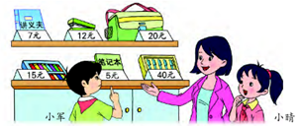  提出问题：  3个笔记本和1个书包，一共用去多少钱？  2、同学们都是列两个一步计算的算式做的。在数学上，这叫分步列式解答。  你们能不能把这两个算式合在一起列成一个综合算式。  这个算式就是综合算式。  3、 观察比较，体会区别和联系。  （1） 把分步算式和综合算式进行比较，找出相同和不同的地  方。 |  | （1）仔细审题，独立解答。  （2）指名交流，说说解题思路。  （3）交流解题方法有什么不一样？  学生尝试将分步算式改成综合算式  小组合作  汇报各自的发现 | 学生独立解答  5×3=15（元）  15+20=35（元）  学生尝试列综合算式解答。  5×3+20

时间 | 活动板块 | 教师活动 | 学生活动 | 交流预设
 | 活动三  提出并解决问题 | 小结：不论是列分步算式还是列综合算式，要解决这个问题，我们都要先求出3本笔记本的价钱再加上1个书包的价钱。与分步算式相比，综合算式只不过是书写的形式变了。综合算式不只是算乘法，也不单纯是算加法，它进行的是混合运算，这就是我们这节课要一起研究的新问题。  4、 出示教材34页第二个问题。  小晴买2盒水彩笔，付了50元，应找回多少元？  总结：算式中都有两种运算，其中一种是乘法，另一种是加法或减法，都是先算乘法。 | 学生尝试用混合运算的方法列出综合算式。然后交流并讨论运算的顺序。  （1）学生审题，说说先求什么，后求什么。  （2）独立列式，综合算式  （3）根据算式，说说运算顺序，指名交流。
 | 活动四、练习设计 | 练习内容设计  1、尝试做“想想做做”第1题  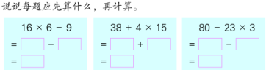  2、讨论第2题的脱式计算对不对，把不对的改正过来。  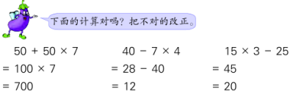  3、课作本上独立完成第3～5题  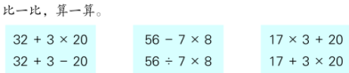  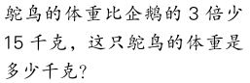  其中第4题先认真审题，比一比有什么不同，明确应写哪一步，然后独立完成。  4.拓展题  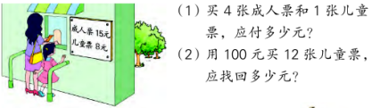 |  | 鼓励学生独立思考，也允许个别学生互相讨论，以便达到统一认识。交流时应说说各题错在哪里。左题运算顺序错误，应先算乘法，后算加法；中题的被减数与减数位置书写错误，第一步应为“40－28”；右题书写格式错误，后面的“－25”还没有计算，应照抄下来。
板书设计：
乘法和加减混合运算
分步算式： 综合算式：
5×3=15（元） （1） 5×3+20 （2） 20+5×3 50-15×2
15+20=35（元） = 15+20 = 20+15 = 50-30
=35（元） =35（元） = 20（元）
混合运算法则： 算式中有乘法和加、减法，先算乘法。
新桥实验小学数学学科教学设计
第六册 |  |  | 第四单元 | 课题：除法和加减混合运算 |  |  | 日期： 月 日
班级： 三（5）（6） |  |  | 人数： | 课时：2 |  |  | 执教： 罗雯娟
一、教学目标：
（1）学生自主探索，理解含有除法和加、减法的混合运算顺序。
（2）通过对比、估算等针对性练习，帮助学生掌握有关的混合运算的顺序。
（3）通过合作和交流，多数学生能用列综合算式解答问题，提高解决实际问题的能力。
二、教学目标设计依据：
1.内容分析：教材采用和前面相似的教学线索，给学生留出运用已有的数学活动经验的空间，有利于学生通过自主探索获得数学知识。首先是教材提出买1枝钢笔和1个订书机一共要多少钱的问题后，让学生独立地列综合算式。他们可能列式80÷10＋12，也可能列式12+80÷10。列出的两个算式虽然不完全相同，但都要先算1枝钢笔的价钱。其次是教材让学生独立地计算列出的综合算式，按照自己的计算步骤细致地算一遍，在计算和比较这两个算式中能看到相同的运算顺序。再次是让学生列综合算式解决1盒水彩笔比1枝钢笔贵多少元这个问题，体会在有除法也有减法时的运算顺序。
2.学生分析：
学生已经初步理解整数四则运算的意义，掌握整数四则运算的方法，会分步列式解答两步计算实际问题。这部分内容以小朋友购买文具用品为素材，在现实情境中分别提出问题让学生解决，在解决问题的过程中引导学生把两个一步计算的算式合成综合算式，体会综合算式的含义。本节课的教学重点是引导学生理解含有除法和加减法的混合运算顺序，并能正确进行计算。
教 学 过 程
时间 | 活动板块 | 教师活动 |  |  | 学生活动 | 交流预设
 | 常规积累 | 口算15×4 50－36 90÷3  50×60 180÷6 16×6  68＋27 72－36 500－72  计算11×5+120 155＋20×9 |  |  | 1.独立练习  2.生生对练 | 交流混合运算的运算顺序：先乘后加减
 | 活动一  探索新知 | 1、教学例题  （1）出示情境图  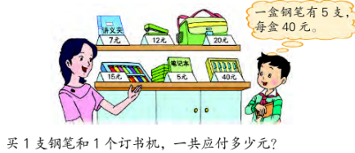  说说图中有哪些数学信息？  我们用什么策略来解决这个问题？  （1）讨论解决的方法  由数量关系确定先算什么，再算什么？  40÷5+12 12+40÷5  请仔细观察上面两道算式，都有什么运算？  2、教学“试一试”。  求1盒水彩笔比1枝钢笔贵多少元？  你会列综合算式吗？你是怎样想的？ |  |  | 学生观察后汇报  同桌讨论，指名交流  学生独立列式，全班汇报  仔细审题，独立列式  指名说说算式，同桌相互说说运算顺序 | 数量关系：  1支钢笔的价钱+一个订书机的价钱=一共应付多少元。  先算出1支钢笔的价钱  小结：先算除法，后算减法。

时间 | 活动板块 | 教师活动 | 学生活动 | 交流预设
 | 活动二  归纳运算顺序  活动三  新旧知识比较  活动四、练习设计 | 3、归纳运算顺序  观察上面三个算式，你有什么发现？  总结：算式中有除法和加、减法，应先算除法。  出示复习中的第2题，与今天学习内容进行比较，有什么异同点？  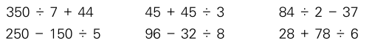  1、 “想想做做”第1题  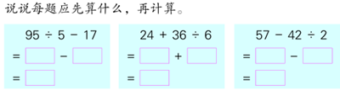  2、 “想想做做”第3题  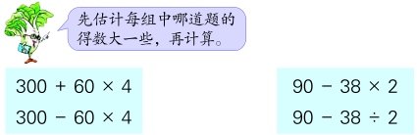  3、 “想想做做”第4题  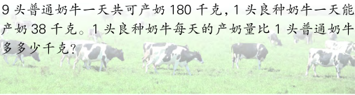  4、 “想想做做”第5题  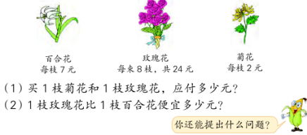 | 学生独立完成  独立计算  同桌说说先算什么，再算什么。  独立解决  全班交流  学生分组比较每组中两道题的运算顺序有什么不同，再进行计算，最后集体交流。  学生独立解决  全班交流  学生仔细审题，说说数量关系，独立列综合算式解答。 | 小结：在两步计算的算式里，如果既有乘法或除法，又有加法或减法，要先算乘法或除法，后算加法或减法
拓展练习:
板书设计：

除法和加减混合运算
40÷5+12 12+ 40÷5 15－40÷5
= 8+12 =12+8 =15-8
= 20（元） = 20（元） =7（元）
运算顺序：算式中有乘、除法和加、减法，要先算乘、除法，后算加减法。

新桥实验小学数学学科教学设计
第六册 |  |  | 第四单元 | 课题：带有括号的混合运算 |  |  | 日期： 月 日
班级： 三（5）（6） |  |  | 人数： | 课时：3 |  |  | 执教： 罗雯娟
一、教学目标：
- 在了解小括号的作用的基础上，知道含有小括号的算式的运算顺序。
- 在教学运算顺序的同时，教学列综合算式解决实际问题。
二、教学目标设计依据：
1.内容分析：在列综合算式时出现了一个矛盾： 解决实际问题要先算买了1个书包后还剩下多少钱（即先算综合算式里的减法），而算式50-20÷5应该先算除法（已有的运算顺序）。怎样解决这个矛盾？教材告诉学生： 这里要先算减法，综合算式里必须添上小括号。这句话既引出了小括号，又阐述了小括号的作用。因此，算式中有括号时，应该先算括号里的运算。
2.学生分析：
学生已经初步理加减乘除混合运算的计算法则，在此基础上，本机可重点教学带小括号的混合运算，帮助学生理清先算什么再算什么，根据题意列算式，这部分内容以小朋友购买文具用品为素材，在现实情境中分别提出问题让学生解决，在解决问题的过程中引导学生把两个一步计算的算式合成综合算式，体会综合算式的含义。
教 学 过 程
时间 | 活动板块 | 教师活动 |  |  | 学生活动 | 交流预设
 | 常规积累 | 口答：60+60×3 42÷2-20  63÷7×4 20+30－40  160÷80×30 52+420÷70 |  |  | 说说运算顺序，口答结果 | 指名交流
 | 活动一：掌握小括号的作用 | 1、教学例题  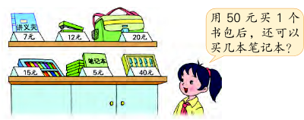  说说图中有哪些数学信息？  我们用什么策略来解决这个问题？  （2）讨论解决的方法  由数量关系确定先算什么，再算什么？  2、教学“试一试”。  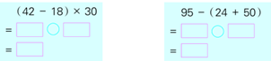  你会列综合算式吗？你是怎样想的？  3、归纳运算顺序  观察上面三个算式，你有什么发现？  总结：有括号的，先算小括号。 |  |  | 生观察后汇报  同桌讨论  全班汇报  说说数量关系：  数量=总价÷单价  独立列出分步算式，再尝试列出综合算式。  （1）学生独立完成练习  （2）指名交流、订正。  同桌讨论 指名回答 | 预设学生资源：  分步算式：  50-20=30（元）  30÷5=6（元）  综合算式  50-20÷5  （50-20）÷5  追问：含有括号的综合算式，应该先算什么，再算什么，你能不能总结相应的运算顺序？  小结：算式里有括号，要先算括号里面的。

时间 | 活动板块 | 教师活动 | 学生活动 | 交流预设
 | 活动二：基本练习  活动三全课小结 | 4、新旧知识比较。  与之前学习内容进行比较，有什么异同点？  - 完成“想想做做”第1题  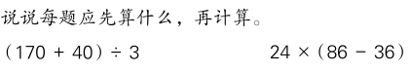  - 完成 “想想做做”第2题  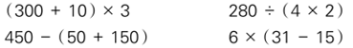  不计算，你能发现第一组题中哪个结果大？哪个结果小吗？说说你的理由。  （3）想想做做第3题  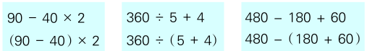  4、完成“想想做做”第4、5题  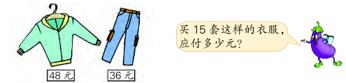  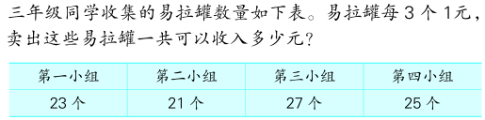  学生按解决问题的要求独立完成解题过程。  这节课我们学习了什么？  学生自己总结规律 |  | 独立计算  同桌说说先算什么，再算什么。  独立解决  全班交流  学生分组比较每组中两道题的运算顺序有什么不同，再进行计算，最后集体交流。  学生独立解决  全班交流
 | 活动四、练习设计 | 拓展题
板书设计： 带有括号的混合运算
50－20÷5 （ 50－20）÷5
= 50-4 =30÷5
= 46 =6
运算法则：算式里有括号，要先算括号里面的。

新桥实验小学数学学科教学设计
第六册 |  |  | 第四单元 | 课题：练习五（一） |  |  | 日期： 月 日
班级： 三（5）（6） |  |  | 人数： | 课时：4 |  |  | 执教： 罗雯娟
一、教学目标：
（1）通过对不含“小括号”的综合算式与含有“小括号”的综合算式的比较，进一步理解、掌握含有“小括号”的混合运算的运算顺序。
（2）通过对比练习，进一步感受小括号在计算中的简算作用。
二、教学目标设计依据：
（1）内容分析：第2题要是数据相同，运算符号相同，顺序也相同，将不含“小括号”的综合算式与含有“小括号”的综合算式的比较，进一步理解、掌握含有“小括号”的混合运算的运算顺序。第6题通过题组对比练习，感受小括号在除法的性质、减法的性质中的作用。有了小括号可以先算，使计算简便。第4题是部总关系的问题，可以学生巩固解决问题的步骤。
（2）学生分析：
学生已经初步理解整数四则运算的意义，掌握整数四则运算的方法，会分步列式解答两步计算实际问题。这部分内容以小朋友购买文具用品为素材，在现实情境中分别提出问题让学生解决，在解决问题的过程中引导学生把两个一步计算的算式合成综合算式，体会综合算式的含义。
教 学 过 程
时间 | 活动板块 | 教师活动 |  |  | 学生活动 | 交流预设
 | 常规积累 | 口算本一列一分钟 |  |  | 集体校对
 | 活动一、口算  活动二、感知小括号可以改变运算顺序，改变结果 | 1、练习五第1题  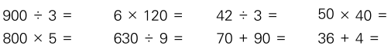  2练习五第2题  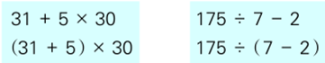  （1）提问：仔细对比每组上下两个算式之间有什么相同点和不同点？  （2）让学生按题组计算，指名三人板演。  第一组两题的三个数都相同，得数为什么不一样？  第二、三组的每道题各是按什么顺序计算的？为什么每组两题的运算顺序不一样？  3、练习五第3题。  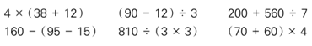  混合运算要先看清运算顺序，再按运算顺序一步一步计算，算出正确的结果。 |  |  | 同桌说说运算顺序  第一组题按顺序数都相同，运算符号调换了位置；后两组题按顺序数和运算符号都一样，不同的是有没有小括号。  学生独立完成  有括号的，先算小括号；  没括号的，先算乘除，再算加减；同级别按从左往右计算

时间 | 活动板块 | 教师活动 | 学生活动 | 交流预设
 | 活动三：感知小括号可以使计算简便 | 4、解决问题（练习五第4题）  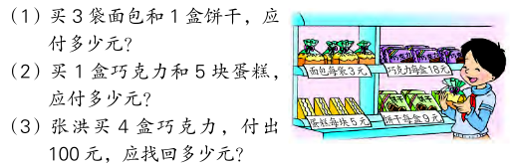  5、练习五第5题  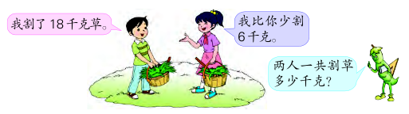 | 学生仔细审题，独立列式，指名交流，集体纠正。  学生仔细审题，说解题思路和数量关系式，独立列式，指名交流，集体纠正。
 | 活动五、练习设计 | 拓展题：
板书设计：
练习五（1）
5、18-6+18
=12+18
=30（千克）
答：两人一共割草30千克。

新桥实验小学数学学科教学设计
第六册 |  |  | 第四单元 | 课题：练习五（二） |  |  | 日期： 月 日
班级： 三（5）（6） |  |  | 人数： | 课时：5 |  |  | 执教： 罗雯娟
一、教学目标：
（1）掌握两步计算的综合算式的运算顺序，有小括号的要先算小括号里的；有两级运算的，要先高后低；同一级的，要从左往右依次运算。
（2）能认真审题，分析数量关系，列综合算式解决问题，列综合算式写出规律。
二、教学目标设计依据：
（1）内容分析：练习第7、8题主要是巩固两步混合运算的运算顺序，第7题能借助口算估计结果，比较大小。其中要补充教学内容就是同一级运算的运算顺序，尤其是a-b+c这种类型的混合运算。第9、10题，是能认真审题，分析数量关系，列综合算式解决问题。思考题则是通过观察，列式，发现规律。
（2）学生分析：
在学习本节课内容之前，学生已经初步理解了混合运算的运算顺序，理解了运算的优先级别，依次是小括号——乘除法——加减法，同级别的按从左到右的顺序进行计算。在此基础上，通过不同类型的题型，巩固学生对混合运算的运算方法的理解与应用，其中还涉及减法和除法中一个重要的性质，即a-b-c=a-(b+c)、a÷b÷c=a÷(b×c)，同时在此基础上，引导学生进一步理解长方形周长的公式，用综合算式表示并应用。
教 学 过 程
时间 | 活动板块 | 教师活动 |  |  | 学生活动 | 交流预设
 | 常规积累 | 口算本一列一分钟 |  |  | 集体校对
 | 活动一：两步计算中同一级运算的运算顺序  活动二：整理含有两级运算的两步混合运算 | 说说下面每题的运算顺序  78-16+4 84÷6×2  78-16÷4 84+6×2  78-（16+4） 84÷（6×2）  1、比较大小，练习铺垫  78-16+4 84÷6×2  78-（16+4） 84÷（6×2）  比一比、想一想：每组两题的得数会相同吗?  那每组中哪个得数大一些？你是怎样比较的？说说你的想法。  那是不是运算顺序不同得数就一定会不同呢？有什么时候也会相等吗？  2、练习五第6题。  （1）出示第一组  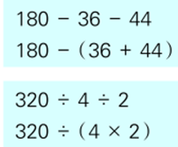  观察、比较，你感觉每组的得数相同还是不相同？ |  |  | 同桌说说运算顺序  学生比较、交流  学生观察、  猜测  计算验证。  从一个数里连续减去两个数，等于从这个数里减去两个数相加的和。 | 追问：仔细观察这些算式，有小括号，有乘除加减时的运算顺序是什么？  小结：先算小括号，再看乘除，最后算加减法。

时间 | 活动板块 | 教师活动 | 学生活动 | 交流预设
 | 活动三：含小括号的运算  活动四：  练习巩固提升 | 仔细观察这两个算式，你有什么发现？  比一比，哪个算式算起来要方便一些？为什么？  3、 练习五第8题  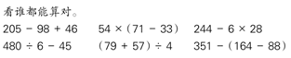  4、解决问题  （1） 练习五第9题  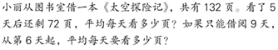  （2）练习五第10题  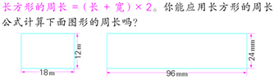 | 学生独立完成练习，指名板演，集体纠正  先说说数量关系式？  你能列出解答每个问题的综合算式吗？  平均每天看的页数=已经看的页数÷看得天数  说说为什么“长+宽”要用小括号吗？
 | 活动五、练习设计 | 拓展题：
板书设计：
练习五（2）
长方形的周长=（长+宽）×2
（18+12）×2
=30×2
=60（米）
答：长方形的周长是60米。

新桥实验小学数学学科教学设计
第六册 |  | 第四单元 | 课题：算“24”点 |  | 日期： 月 日
班级： 三（5）（6） |  | 人数： | 课时：1 |  | 执教： 罗雯娟
教学目标：
在玩扑克算24点的过程中，掌握24点的基本方法，知道不同的牌可以算24点，相同的牌可以有不同的方法。
在活动中进行加减乘除口算练习，提高口算能力。
在活动中主动探索解决问题的策略。
教学目标设计依据：
（1）内容分析：这是一次以玩扑克牌游戏为载体的数学活动。通过活动，不仅可以帮助学生进一步丰富对四则混合运算的认识，提高按运算顺序进行四则混合运算的能力，而且可以激发学生练习计算的兴趣，培养他们的合作精神和创新意识，发展数学思考，提高分析和解决问题的能力。
（2）学生分析：
这节课的教学是在学生已经学习了混合运算的基础上进行的。教学时从学生具体实际出发，采用学生喜闻乐见的玩扑克牌的形式，综合运用所学的知识，组织学生自主活动，巩固学生已有的知识技能，调动学生学习数学的积极性。教学时由难到易，不是把现成的计算方法告诉学生，而是激发学生原有的相关知识经验，促进知识经验的“生长”，让学生自己去探寻计算“24点”的方法。
教 学 过 程
活动板块 | 教师活动 |  |  | 学生活动 | 交流预设
常规积累  活动一、揭示活动内容  活动二、对对碰——了解出牌的基本方法。  活动三、三张牌算24点 | 学生完成口算练习，老师巡视。  教师手持扑克牌，谈话：认识它吗？它有几种花色？几个数字？是的，这是一副小小的扑克牌，用它能玩几十种游戏，同学们，你会用扑克牌玩哪些游戏？  （一）第一关：对对碰  教师出示A：问知道这是什么吗？  揭示：在扑克牌中A就表示数学中的1。  PPT出示：本关规则: 老师出一张牌，你们也出一张牌或说一个数，使这两个数学碰出的得数是24。  小结：2张牌算24点，可以直接用乘法算出。见到3，想8；见到4，想6；见到6，想4，当不能用乘法口诀时，我们也可以用加法或减法来算。  PPT出示：本关规则：算24点时，将A看做“1”，从A—9这9张牌中任意抽出3张，经过加、减、乘、除的计算后得到24。所抽每张牌上的数都要用，而且只能用一次。 |  |  | 20道口算  让学生从自己手中拿出一张牌，进行对对碰  （1）说一说你对本关规则的理解。  （2）三人一组，拿出7、6、3，小组合作算出24点。  （2）学生交流、汇报：7－3=4，4×6=24。教师板书。  （3）师：刚才，我们三人一组，算24点。其他小组有学生算出了24，这就叫“三人行，必有我师”。  （4）请三人小组上台，每人出一张牌，让下面的同学快速算出“24 | A组：2 3 4  ①2×3＝6，6×4＝24  ②3×4＝12，12×2＝24  ③2×4＝8，8×3＝24  B组：9 8 3  9÷3＝3，3×8＝24  C组：3 5 9  3×5＝15，15+9＝24

活动板块 | 教师活动 | 学生活动 | 交流预设
活动四、四张牌算出24点  活动五、课堂总结 | PPT出示规则：以小组为单位，再来玩一轮，看哪组的小朋友算得快，算法多！  四张和三张是一样的，都是每张扑克牌只能用一次，用“+、-、×、÷”的方法来计算。 出示1、2、5、8  比一比  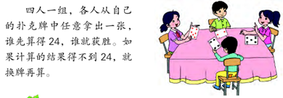  今天这节课，我们运用加、减、乘、除法算出24点。同学们表现得真棒！知道了算24点的基本方法：见到3算出8，见到4算出6，见到9算出15，见到8算出16等。当没有3、4、6、8这些牌时，可以用其中的两张牌算出3、4、6、8。回家后，把今天学到的本领和爸爸妈妈交流一下，和他们进行比赛，看谁算得快。 | （1）同桌相互合作，抽三张牌，并写出符合“24点”的算式  （2）指名交流，集体汇报。 | 生1：8－2=6 5－1=4  4×6=24  生2：5－2=3 3×1=3 3×8=24  生3：5+1=6 8÷2=4  4×6=24  ……
拓展练习：
1、你能写出几道得数是24的算式吗？
（ ）+（ ）=24 （ ）+（ ）=24
（ ）—（ ）=24 （ ）—（ ）=24
（ ）×（ ）=24 （ ）×（ ）=24
（ ）÷（ ）=24 （ ）÷（ ）=24

2、巧算24，谁是速算小能手
（1）、5、2、10、5 （2）10、10、4、4
（3）10、6、6、4 （4）3、7、3、7

板书设计：

巧算“24点”
2 3 4 9 8 3 3 5 9
2×3=6 9÷3=3 3×5=15
6×4=24 3×8=24 15+9=24
见4想6 见8想3 找9凑15

